УКРАЇНСЬКИЙ ДЕРЖАВНИЙ УНІВЕРСИТЕТ НАУКИ І ТЕХНОЛОГІЙ
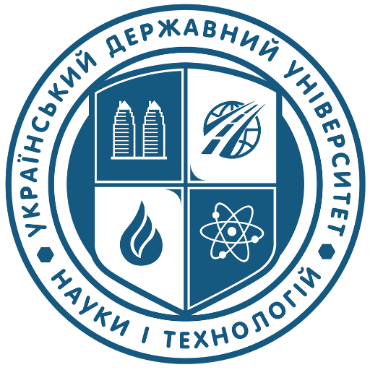 | СИЛАБУС  «Матеріалознавство та обробка металів»

Статус дисципліни | Вибіркова навчальна дисципліна
Код та назва дисципліни | ВК2.2-2 Матеріалознавство та обробка металів
Код та назва спеціальності та спеціалізації (за наявності) | 175 – Інформаційно-вимірювальні технології
Назва освітньої програми | Інформаційно-вимірювальні технології та інженерія якості
Освітній ступінь | Перший (бакалаврський)
Обсяг дисципліни  (кредитів ЄКТС) | 4
Терміни вивчення  дисципліни | 4 (півсеместри 7, 8)
Назва кафедри, яка викладає дисципліну, абревіатурне позначення | Систем якості, стандартизації та метрології (СЯСМ)
Мова викладання | Українська

Лектор ( викладач(і))
  Фото  (за бажанням) | Канд. техн. наук, доцент Чорноіваненко Катерина Олександрівна
Корпоративний Е-mail: k.o.chornoivanenko@ust.edu.ua
e-mail: ekatmovchan@gmail.com
 | Лінк на персональну сторінку викладача на сайті кафедри https://nmetau.edu.ua/ua/mdiv/i2037/p-2/e2249
 | Лінк на дисципліну (за наявністю)
 | пр. Науки, 4, кімн. 282

Передумови вивчення дисципліни | Передумовами для вивчення дисципліни є попереднє опанування дисциплінами Циклу загальної підготовки («Історія та культура України», «Філософія», «Правознавство» та ін.), дисциплінами Циклу фахової підготовки («Вища математика», «Фізика», «Хімія», «Метрологія» та ін.).
Мета навчальної дисципліни | Формування компетентностей щодо металевих і неметалевих матеріалів, об'єктивних закономірностей залежності їх властивостей від хімічного складу, структури, способів обробки і умов експлуатації, і розробки шляхів управління цими властивостями.
Очікувані результати навчання | ОРН1. Визначати та виявляти основні властивості конструкційних матеріалів.
Очікувані результати навчання | ОРН2. Визначати фізико-механічні властивості і технологічні показники конструкційних матеріалів та готових виробів, використовуючи стандарти, технічні умови та інші нормативні документи.
Очікувані результати навчання | ОРН3. Застосовувати сучасні методи контролю якості, аналізу, проєктування і дослідження конструкційних матеріалів.
Очікувані результати навчання | ОРН4. Проводити оцінку існуючих технологічних процесів виготовлення та обробки виробів, аналізувати матеріали й технології з метою визначення найраціональніших рішень для конкретної прикладної ситуації.
Зміст дисципліни | Розділ 1. Характеристика сучасних матеріалів та їх властивостей  Розділ 2. Металеві матеріали  Розділ 3. Неметалеві матеріали  Розділ 4. Контроль якості продукції із сучасних матеріалів
Контрольні заходи та критерії оцінювання | Оцінювання кожного розділу здійснюється за прийнятою шкалою.  Оцінювання розділів 1 та 2 здійснюється за результатами виконання контрольної роботи РК1 у тестовій формі.  Оцінювання розділів 3 та 4 здійснюється за результатами виконання контрольної роботи РК2 у тестовій формі.  Необхідною умовою отримання позитивної оцінки з розділів 1, 2, 3 та 4 є відпрацювання та надання звіту з усіх практичних робіт (та індивідуального завдання – для студентів заочної форми навчання) відповідного розділу.  Підсумкова оцінка дисципліни визначається як середнє арифметичне оцінок чотирьох розділів з округленням до цілого числа
Політика викладання | Отримання незадовільної оцінки з певного розділу або її відсутність через відсутність здобувача на контрольному заході не створює підстав для недопущення здобувача до наступного контрольного заходу.  Здобувач не допускається до підсумкового контролю за відсутності позитивної оцінки хоча б з одного із розділів.  Оскарження процедури та результатів оцінювання розділів та підсумкового оцінювання з боку здобувачів освіти здійснюється у порядку, передбаченому «Положенням про організацію освітнього процесу в УДУНТ».  Порушення академічної доброчесності з боку здобувачів освіти, які, зокрема, можуть полягати у користуванні сторонніми джерелами інформації на контрольних заходах, фальсифікації або фабрикації результатів досліджень, що виконувались на практичних заняттях, тягнуть відповідальність у вигляді повторного виконання сфальсифікованої роботи та повторного проходження процедури оцінювання.
Засоби навчання | Навчальний процес передбачає використання графічних засобів: схем, плакатів, копій документів тощо, комп’ютеризованих робочих місць для проведення інтерактивних лекцій, практичних, лабораторних робіт та виконання курсової роботи, прикладного програмного забезпечення для підтримки дистанційного навчання: ZOOM, Google Class тощо.
Навчально-методичне забезпечення | Основна література:  - Клименко В.М., Шиліна О.П., Осадчук А.Ю. Технологія конструкційних матеріалів. Вінниця : УНІВЕРСУМ-Вінниця, 2005. 97 с.  - Гарнець В.М. Матеріалознавство. Київ : Кондор, 2009. 386 с.  - Попович В.В. Технологія конструкційних матеріалів і матеріалознавство : підручник. Львів : Світ, 2006. 624 с.  - Матеріалознавство і технологія конструкційних матеріалів: навчальний посібник / В.В. Хільчевський та iн. Київ: Либідь, 2002. 328 с.  - Технологія конструкційних матеріалів / М.А. Сологуб та ін. Київ : Вища школа, 2002. 374 с.  - Афтанділянц Є.Г., Зазимко О.В., Лопатько К.Г. Матеріалознавство: підручник. Київ : Видавництво “Ліра-К”, 2013. 610 с.  - Металознавство і термічна обробка металів і сплавів із застосуванням комп'ютерних технологій навчання: підручник / Ю.М. Таран, Є. П. Калінушкін, В. З. Куцова та iн. Дніпропетровськ : Дніпрокнига, 2002. - 360 с.  - Копань В.С. Композиційні матеріали. Київ : Пульсари, 2004. 200 с.  - Зрезарцев М.П., Зрезарцев В.М., Параніч В.П. Товарознавство сировини та матеріалів : навч. пос. Київ : Центр учбової літератури, 2008. 404 с.  Допоміжна література:  - Борисенко Ю.В. Матеріали сучасної техніки та захист від руйнування : навчальний посібник. Київ : Київський національний університет технологій та дизайну [КНУТД], 2016. 112 с.  - Залога В.О., Гончаров В.Д., Залога О.О. Сучасні інструментальні матеріали у машинобудуванні. Суми : СумДУ, 2013. 371 с.  - Полімерні композиційні матеріали в ракетно-космічній техніці : підручник / Є.О. Джур та ін. Київ: Вища освіта, 2003. 399 с.  - Положення про виконання кваліфікаційної роботи в Українському державному університеті науки і технологій : рукопис / Розробники: Радкевич А.В. та ін. Дніпро : УДУНТ. 2022. 47 с.

